# Control de reportes de Fastness

Al costado izquierdo, existe un link llamado reportes, dentro del cual se pueden ver las ventas, ventas timbradas, ventas no timbradas, recibos de dinero, créditos, pagos por hacer y pagos realizados.

En cada uno de estos, se debe de seleccionar la fecha de entrada y salida, y luego de esto “procesar”.

Reporte de ventas:

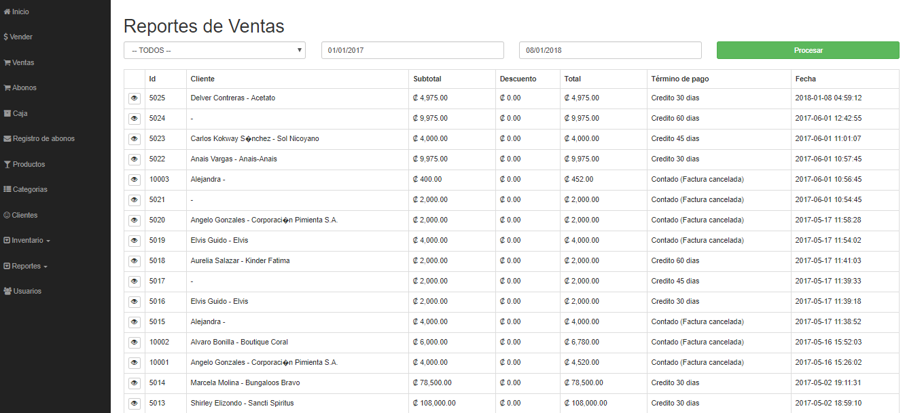

Reporte de créditos de clientes:

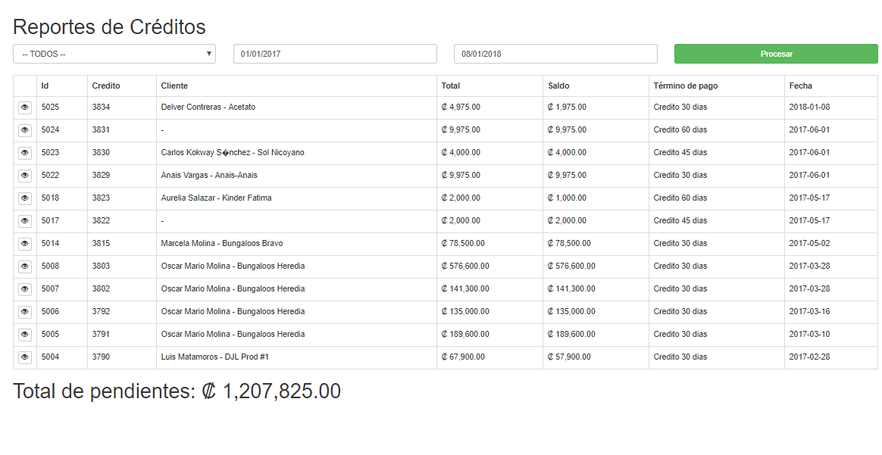

Reportes de pagos por hacer:

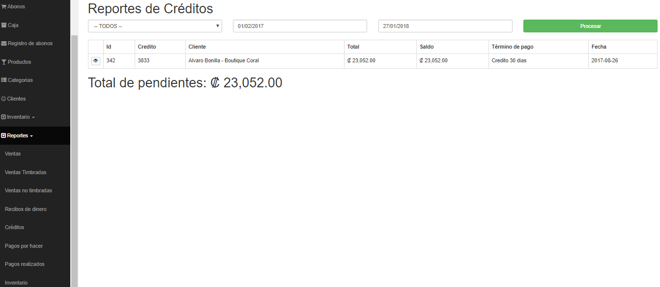

Reportes de movimientos de inventario

